视频库
视频库主要用于存储和管理直播的回放视频，在保利威直播回放中，包括直播暂存和回放列表以及点播列表

一、直播暂存
​ 直播过程中，会自动录制直播回放视频，录制的回放视频保存在直播暂存中，直播暂存保存天数只有180天，如果需要永久保存，需要转存到回放列表，回放列表需要购买点播服务，如果需要开通可以联系客服和销售直接开通。
- 转存：选择视频，支持多选和全选，点击“添加至回放列表”，在弹出的信息中填写转存后视频的名称，以及对应所属的点播分类，点击保存提交。如果需要自动转存，可以进入”平台设置”->“频道设置”，开启“回放-自动转存”
- 删除：支持对暂存数据删除，删除后将不可恢复，请谨慎操作，支持单个视频和批量视频删除
- 预览：预览可以看到直播回放视频
- 下载：支持下载回放视频地址，如果是文档+视频模板，则只下载视频，未裁剪或者合并过的视频，支持mp4和m3u8两种格式下载，如果裁剪或者合并过，则根据裁剪或者合并的模式下载对应的暂存视频，可见后裁剪和合并
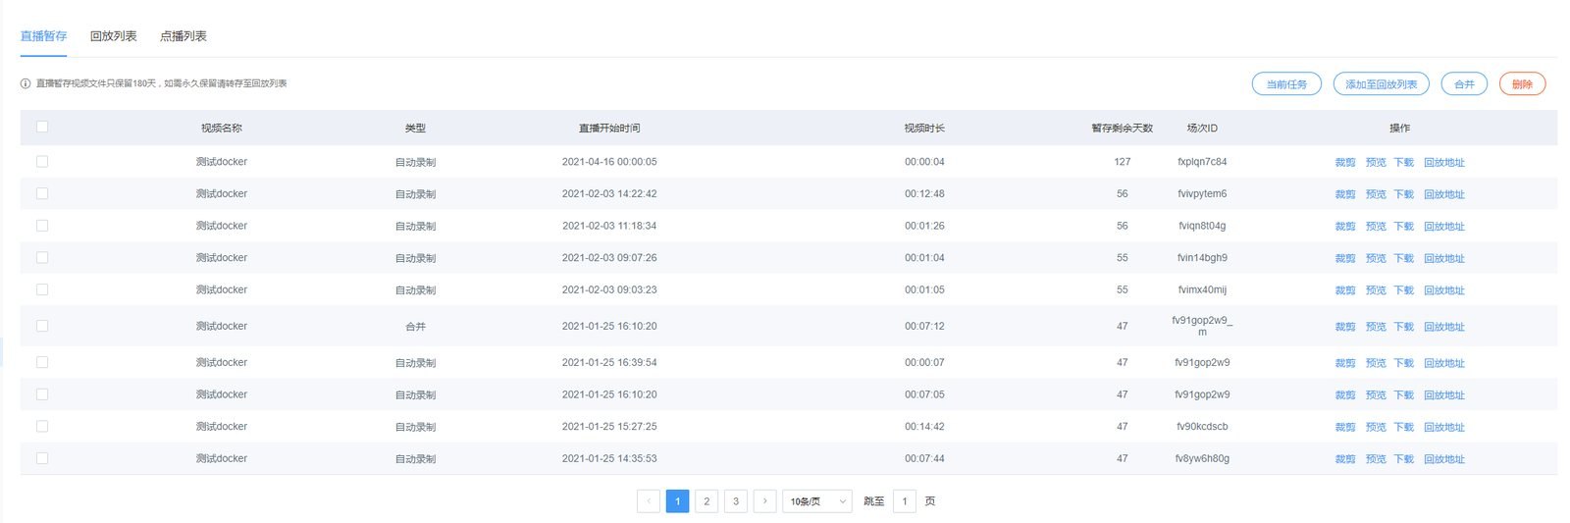

二、回放列表
​ 回放列表的视频永久存储，使用的是保利威的点播服务
- 删除：支持从回放列表中移除视频，支持单个和批量移除
- 添加视频：支持添加回已移除的视频
- 上移下移：按照列表播放并且选择的是回放列表时，播放顺序会按照回放列表排列顺序播放，通过调整回放列表位置，可以调整观看页回放播放顺序
- 修改名称：支持修改回放列表中的名称
- 修改首图：观看页支持按照回放列表方式回放，有独立的列表页允许用户观看，回放列表支持展示首图，视频名称以及视频时长。
​ 系统支持自动截取并修正文档/视频作为默认首图，如果自动截取图片还是达不到所需的展示效果，提供自行上传和修改图片的功能，点击“更多”—>“修改首图”上传修改即可。
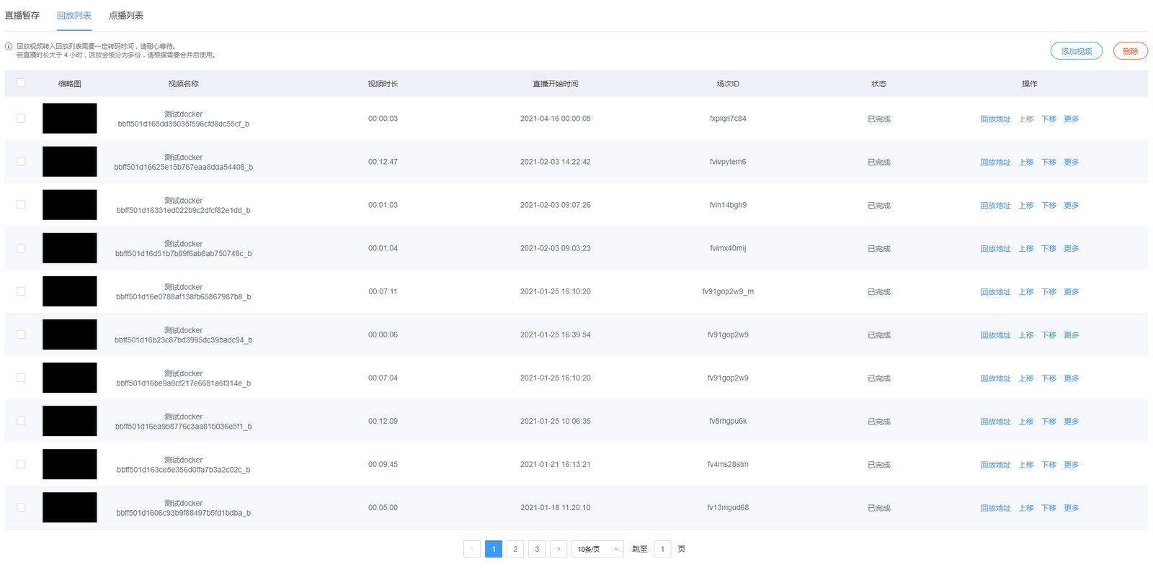

三、点播列表
​ 点播列表是指可以从保利威点播系统中选择视频文件用于直播回放，如果直播频道是纯文档模板，则在点播设置对应频道号标签后添加即可，如果是文档+视频模板，因为涉及到文档和视频的进度关联，需要点播视频本身是该直播间回放视频才行。
- 删除：支持从点播列表中移除视频，支持单个和批量移除
- 添加视频：支持添加回已移除的视频
- 上移下移：按照列表播放并且选择的是回放列表时，播放顺序会按照回放列表排列顺序播放，通过调整回放列表位置，可以调整观看页回放播放顺序
- 预览：支持直接预览回放视频
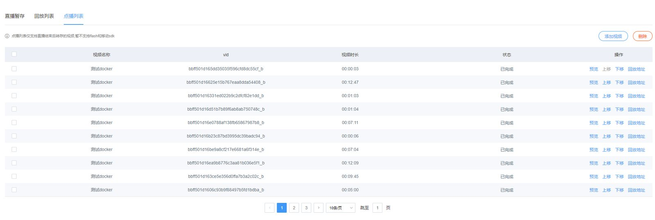

四、裁剪
​ 支持对暂存视频进行裁剪，裁剪区分m3u8格式和mp4格式，默认使用m3u8格式裁剪，要升级mp4裁剪可以需要联系客服免费升级

1、m3u8裁剪：
​ m3u8视频格式每次播放都是播放一个小切片，切片的长度约6\~12秒，裁剪是直接裁剪某个切片，所以m3u8格式裁剪的精度大概是6\~12秒左右。操作步骤如下：
- 在暂存选择要裁剪的视频，进入裁剪页面
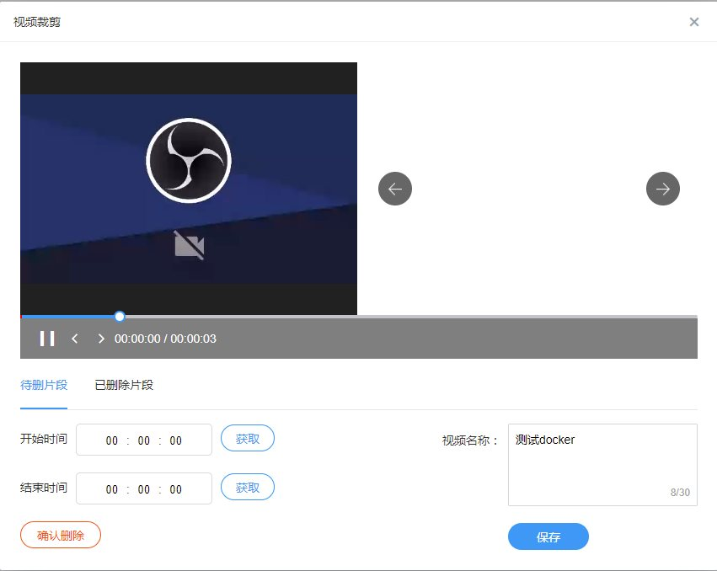
- 选择切片所在位置，可以通过获取的方式获取要截取的对应切片
- 点击确认删除，则删除掉对应的切片数据，如果需要还原对应切片,可以在已删除片段中恢复
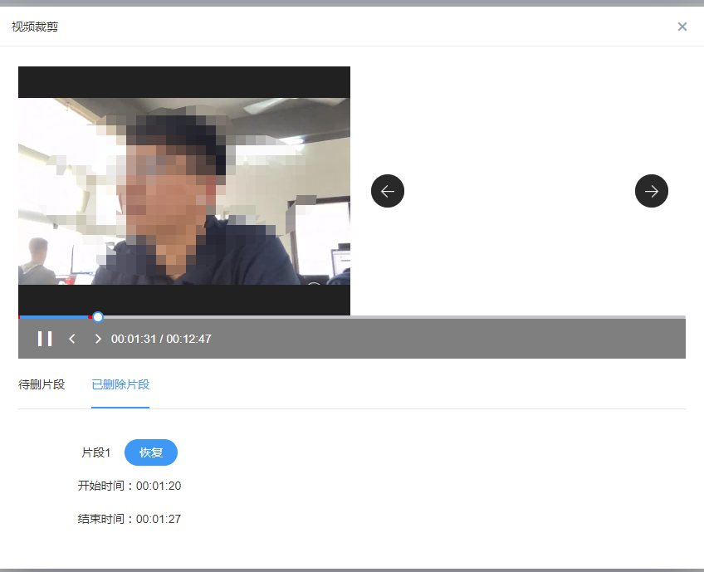
- 填写裁剪后的视频名称，点击保存，则会生成一个新的裁剪视频

2、MP4裁剪
​ MP4格式裁剪是支持对视频裁剪，可以做到秒级精度。操作步骤如下：
​ 1) 在暂存选择要裁剪的视频，进入裁剪页面，
​ 2) 输入要裁剪的开始时间和结束时间
​ 3) 点击确认删除，则删除掉对应的视频数据，如果需要还原对应数据,可以在已删除片段中恢复
​ 4) 填写裁剪后的视频名称，点击保存，则会生成一个新的裁剪视频

3、合并
​ 合并和裁剪会应用同样的规则，如果开通的是m3u8裁剪，则合并视频也为m3u8格式，如果开通的是mp4裁剪，则合并的也是mp4视频，合并的次数会以视频的直播开始时间作为次序合并，暂时还不支持自定义视频合并顺序，操作流程如下：
​ 1) 选择要合并的视频，点击合并，输入合并后的名称，点击“确定”生成合并，如果是mp4合并，合并时间会需要时间比较久，可以点击“当前任务”，查看当前合并进度
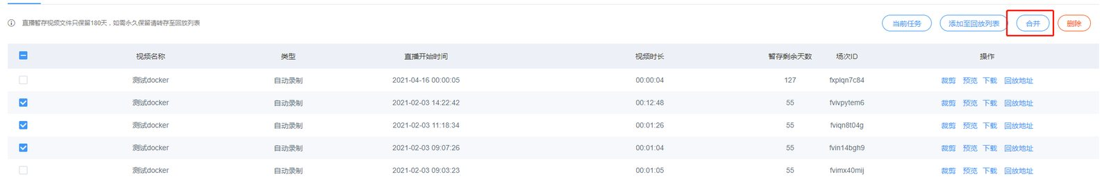
图片：C:/Users/P/Desktop/new/document-center/docs/img/bgm/replay007.png
